**2019.06.21~24日 调试 使用DP设备**

**2019.06.30日 发现MD存储有问题，解决所有BUG**

**2019.07.12日 成功测试MDI速度位置切换及正负速度控制正反转**

**任务A**

1. 在触摸屏上做出按钮“A”“B”，做出大、小圆盘转速设定窗口，并显示大、 小圆盘所在位置即角度。  
   b) 按下开关 DI1，大圆盘以 15rpm顺时针旋转。抬起开关 DI1，大圆盘停止旋转。电机实际转速显示在触摸屏上，保留小数点后三位。  
   c) 单击按钮“A”，小圆盘逆时针旋转 60°后自动停止旋转。  
   d) 再次单击按钮“A”小圆盘顺时针针旋转 60°后自动停止旋转。  
   e) 单击按钮“B”，大小圆盘同时回零点，全部回零完成后按钮由灰色变为绿色。 （如需设置零点需在演示之前设置好）  
   f) 不论操作到任何一步都可以进行回零操作，并进行后面的操作。  
   g) 每一步均可以反复操作验证。  
   h) 在计算机上通过 trace监控大、小圆盘电机的实时位置、速度。

**任务B**

1. 在触摸屏上做出按钮“B”“C”“D”，做出大、小圆盘转速设定窗口； 大、小圆盘电机实际转速显示窗口；  
   并显示大、小圆盘所在位置即角度。  
   b) 按下开关 DI1，大圆盘以 10rpm逆时针旋转。电机实际转速显示在触摸屏显示，保留小数点后三位。  
   并显示大圆盘当前位置即角度。  
   c) 单击按钮“C”，小圆盘箭头自动旋转至大圆盘箭头的位置，大圆盘与小圆盘箭头对正后， 与大圆盘以  
   相同方向、相同速度旋转。  
   d) 修改大圆盘转速为 15rpm，小圆盘继续与大圆盘以相同方向、相同速度旋转。  
   e) 单击按钮“D”，大圆盘继续以 15rpm顺时针旋转，小圆盘停止旋转。  
   f) 不论操作到任何一步都可以进行回零操作，并进行后面的操作。  
   g) 每一步均可以反复操作验证。

解：

使用DP(DRIVE)FB455、FB456读写参数，使用自定义报文，PLC编程，DCC中可以使用更少的功能块，PLC中读取电机及DCC参数，即可实现与HMI通讯

（1）使用FB455、FB456功能块的时候都要从库中拖出来，且要对应唯一的DB块，不能直接从FB中调用，否则会出错。建立符号表，便于知道该变量或功能块作用

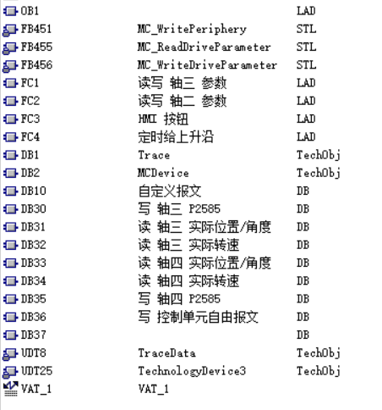

（2）使用定时器构成PWM波，给FB455、FB456连续的上升沿，由于读写需要时间，使用延时接通使得各功能块读写不出错，有足够的时间传输数据，延时的时间需要逐步调试

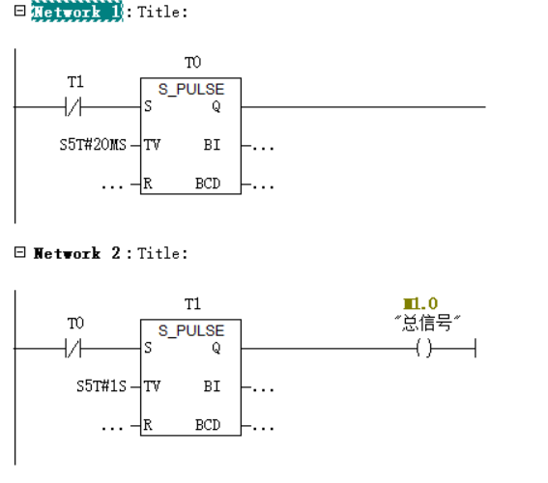

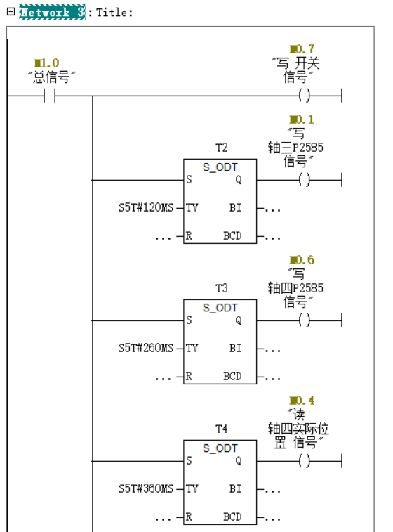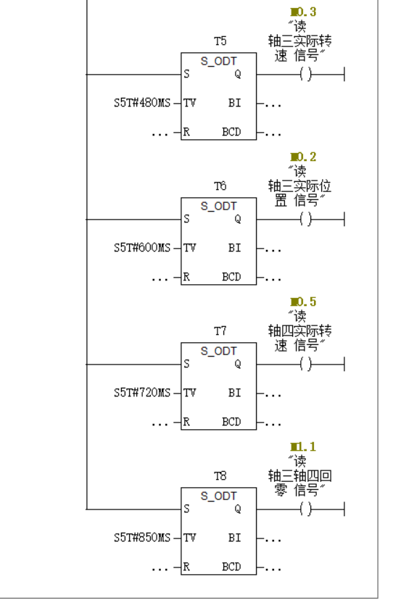

（3）各读写块功能

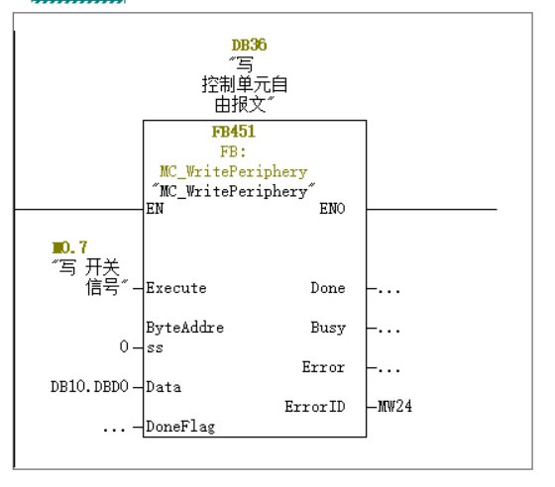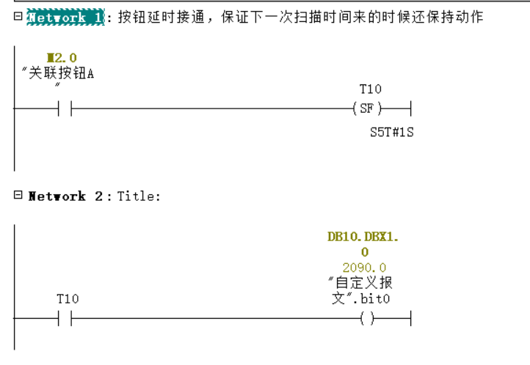

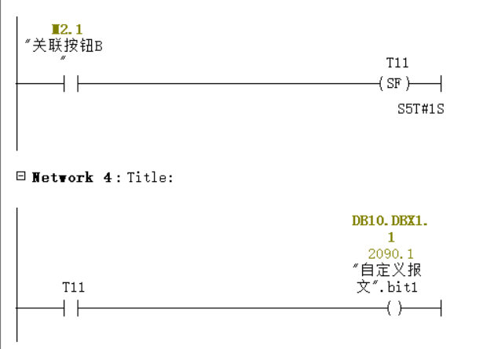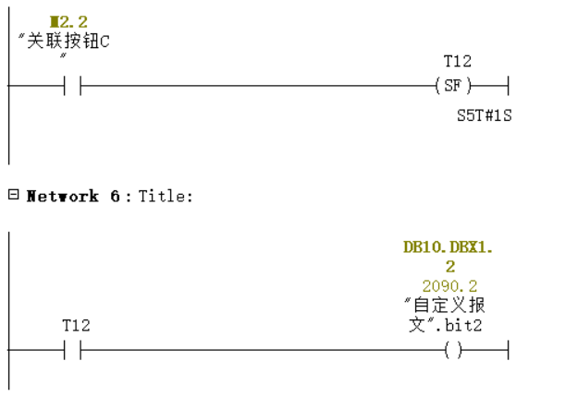

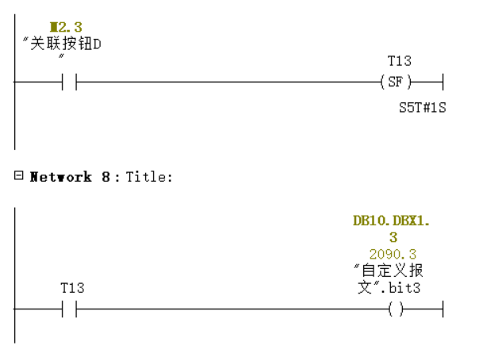

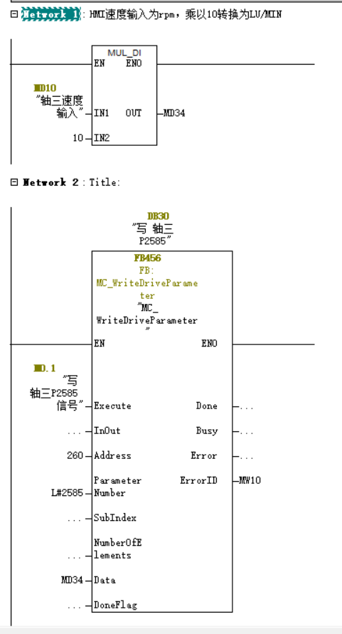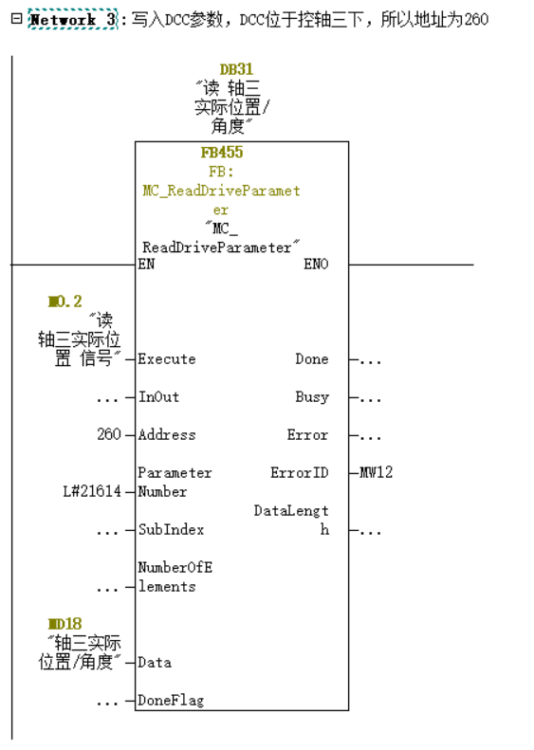

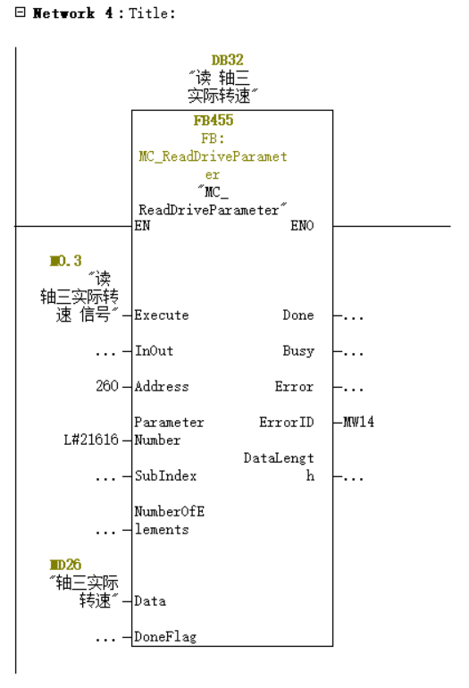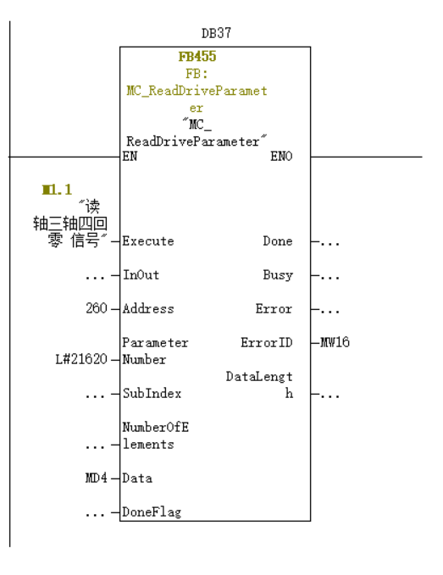

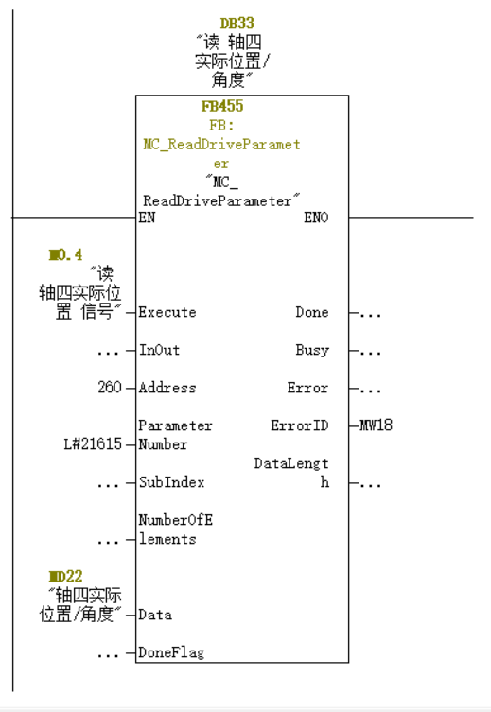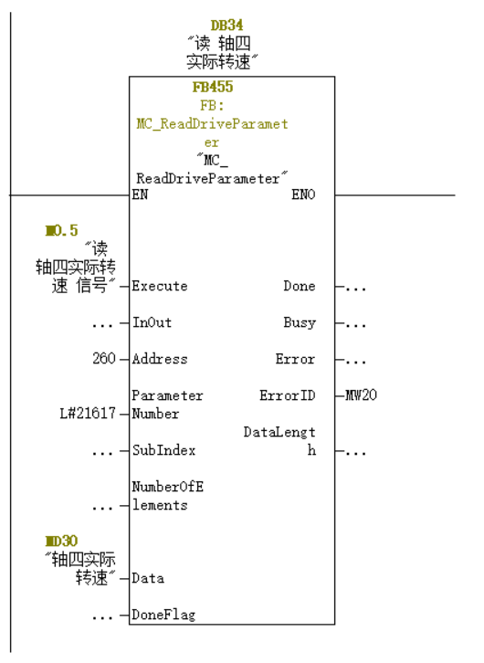

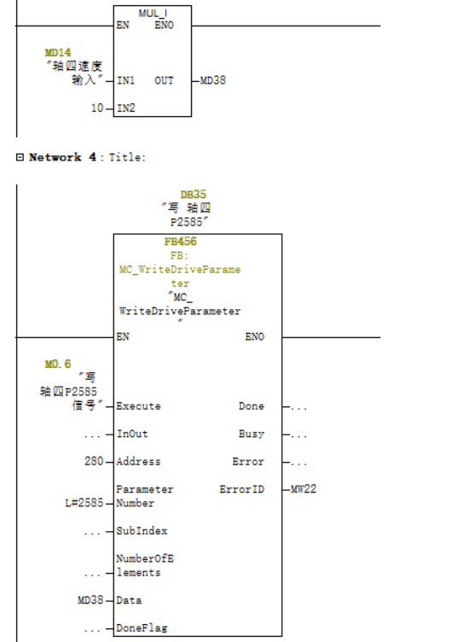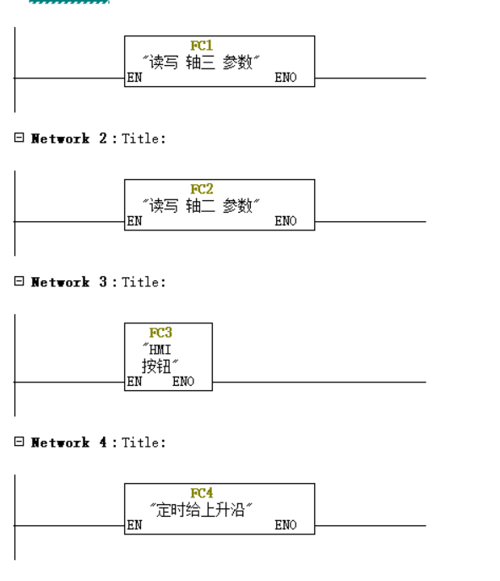

（4）一般读写的参数都是DOUBLE型的数据，使用MD…存取数据，每次相差4，MD0、MD4、MD8、… 在此配置了回零标志为bool量，使用MD4存储，在博途中使用WORD型变量，使用其第零位即可，可以读取1、0。在博途中建立相关变量表，进行关联

（MD有问题，导致好几个功能块读写数据不成功，在后文中解决）

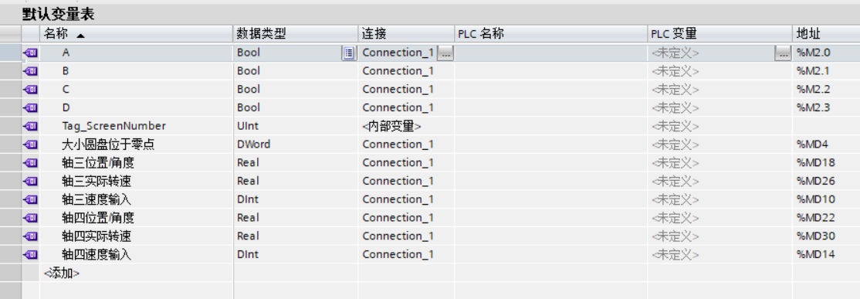

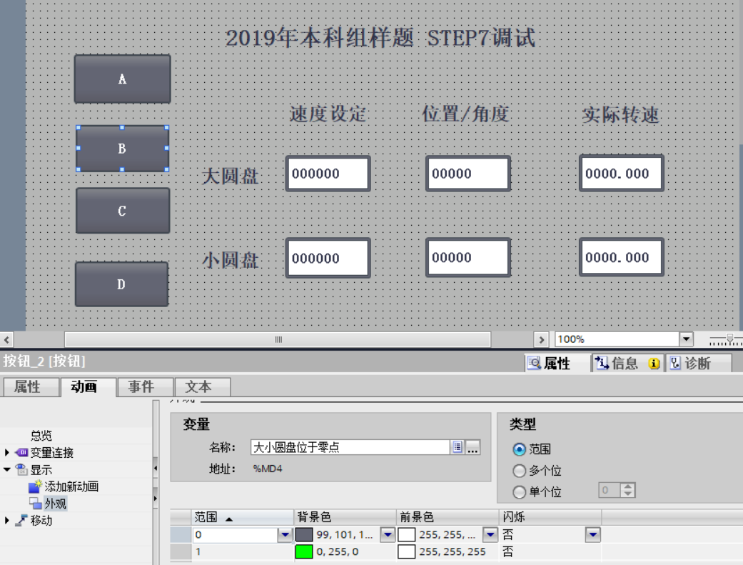

（5）在S7-Technology 控制单元中Communication关联参数，此处关联DCC中参数，通过PLC读取参数与博图关联

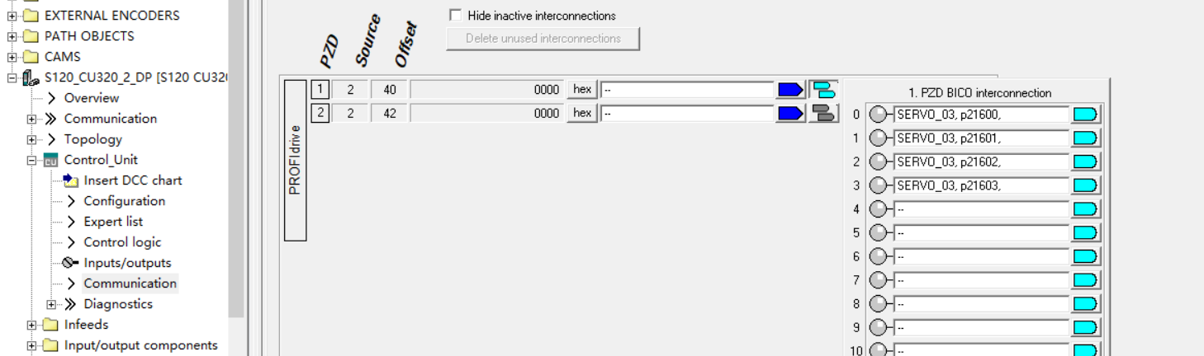

（6）DCC中逻辑与之前的类似，使用了更少的块，需要在博图上显示的数值类型必须匹配，real类型最好，可以显示正负数。Real类型计算和比较也是最为准确的

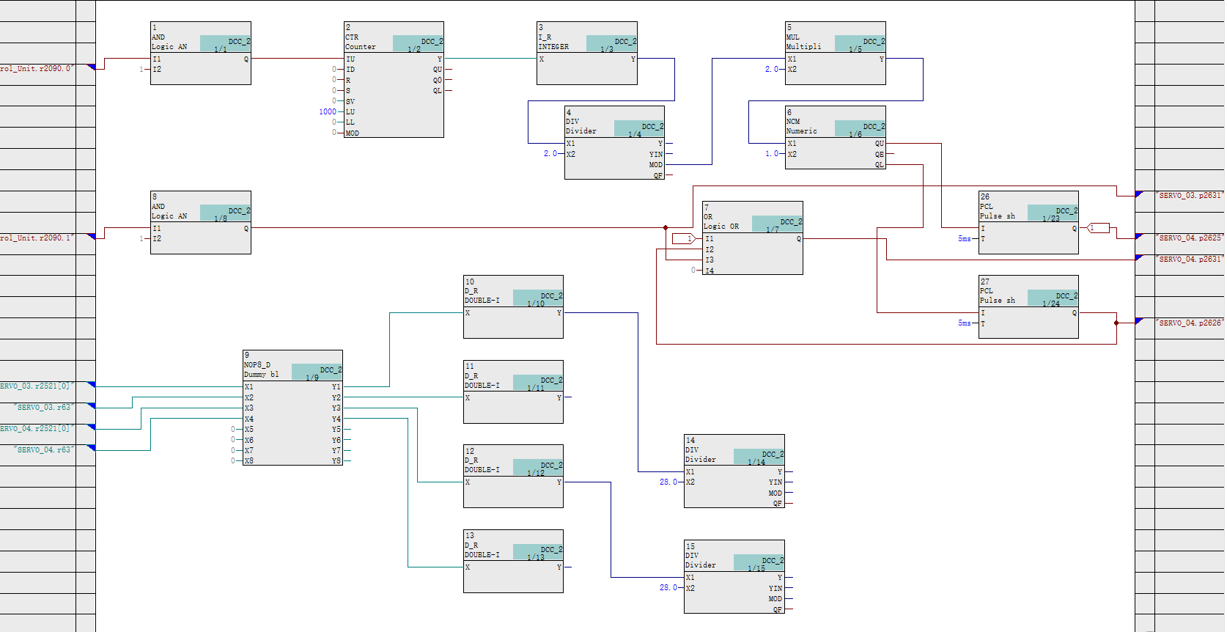

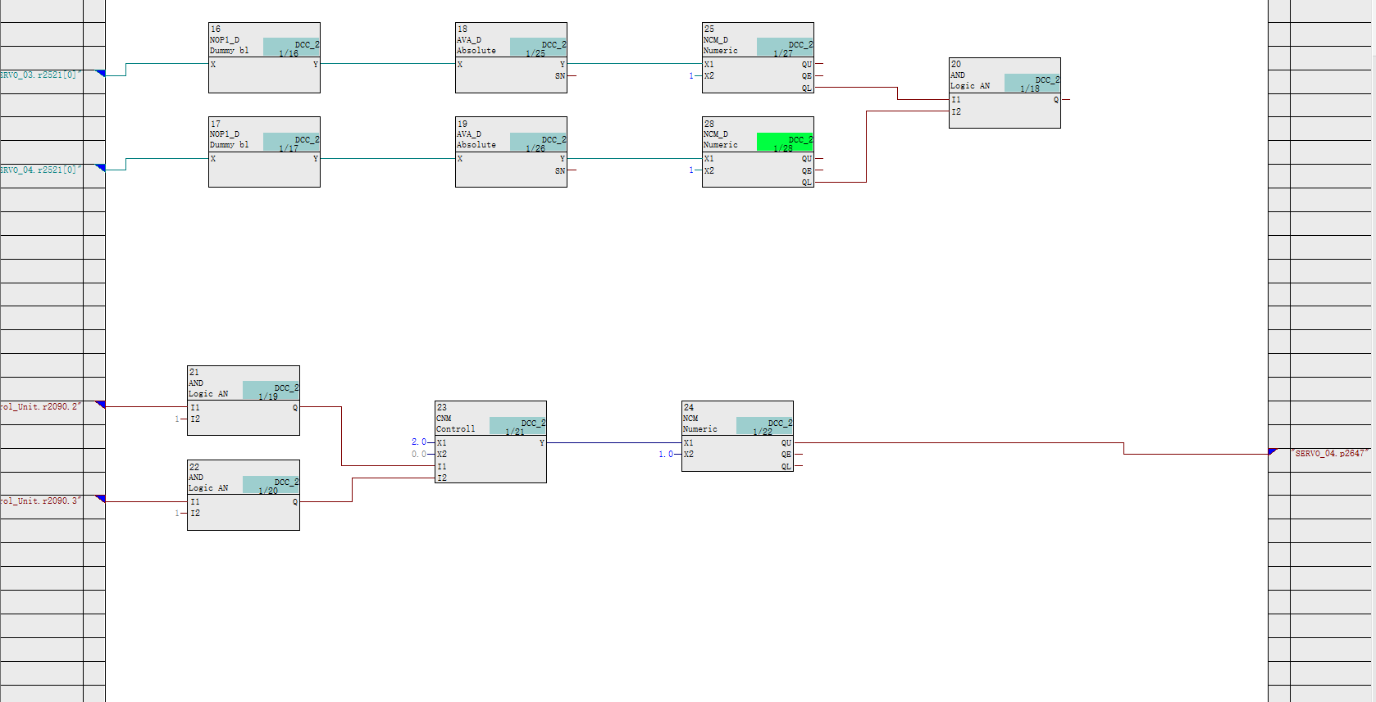

PS:判断是否位于零点逻辑比之前的多了转换为绝对值，使得不论顺时针逆时针都可以判断

**2019.06.30日 更改MD，原因在调试经验中说明**

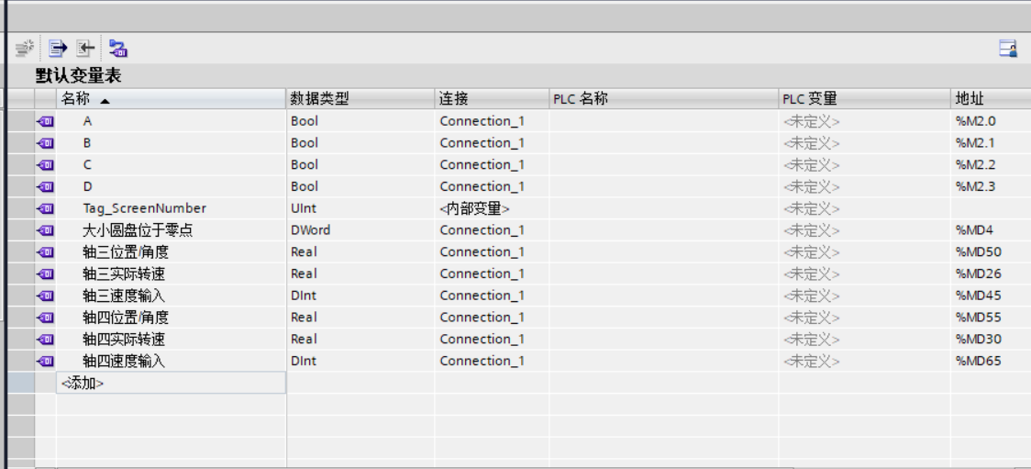

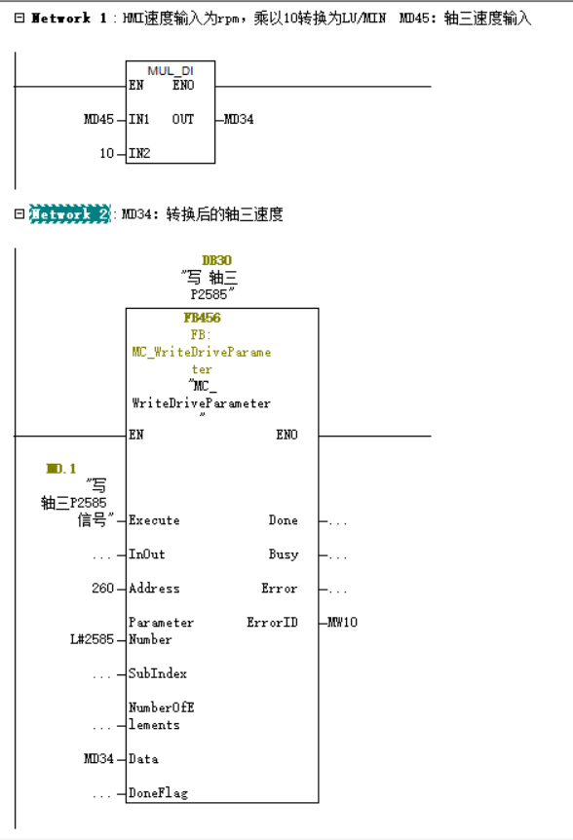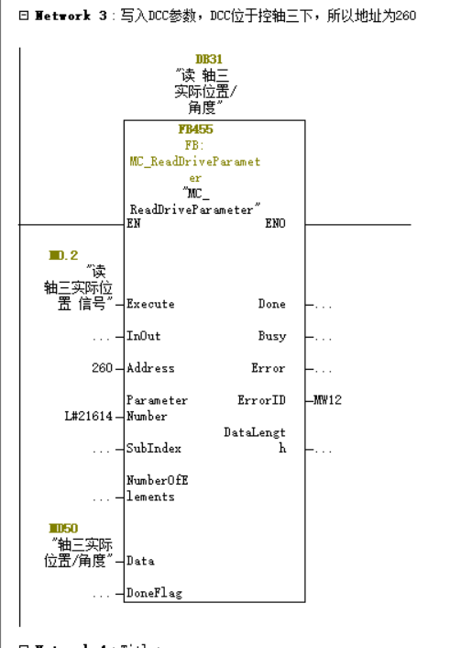

速度写入的就不要在符号表注释了，可能会出问题，若注释之后测试没有问题也可以注释

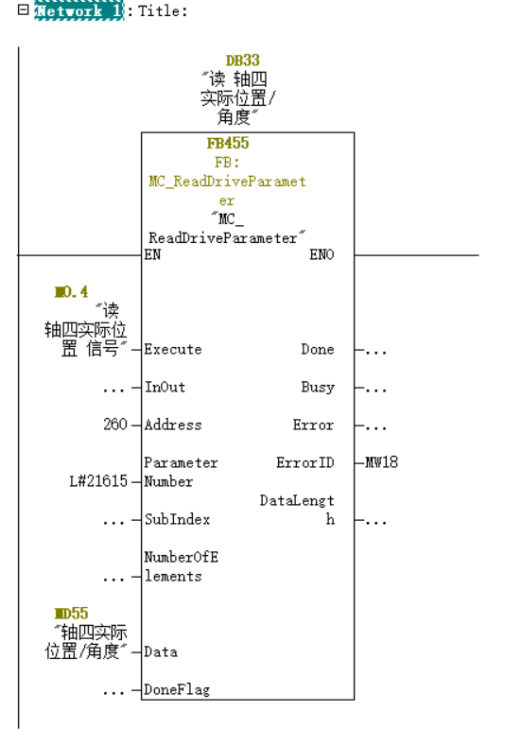

**2019.07.12日 成功测试MDI速度位置切换及正负速度控制正反转**

（该工程通讯不太成功，有个别读写有问题）

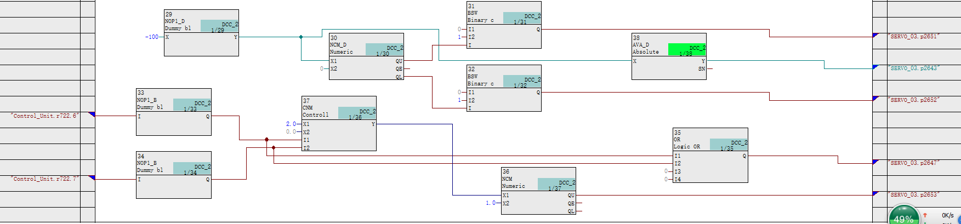

1. 给DCC直接赋值，+-100，判断控制正反转，P2643只能接收正数，加上绝对值即可，否则负数输入没效，电机不转
2. 加上了在PLC处理数据的功能，直接读出2521即可，可以减少读取的数据量

